РАСТЕНИЯ ЕВРАЗИИ — ОСОБЕННОСТИ, ВИДЫ И ПРИМЕРЫ
Евразия — это самый большой континент на планете. Его огромная протяженность с севера на юг обусловливает постепенную градацию климатических зон. В свою очередь, наблюдаются и отличия относительно животных и растений Евразии. Для каждой зоны континента характерными являются свои, уникальные, флора и фауна.
РАСТИТЕЛЬНЫЙ МИР ПРИРОДНЫХ ЗОН
Из-за большой площади континента климатические зоны не всегда в точности совпадают с природными. На это также влияет разница в рельефе и близость океана, смягчающего погодные условия. К основным природным областям Евразии относят:
- вечнозеленые субтропические леса;
- тропические леса;
- пустыни;
- степи;
- широколиственные леса;
- смешанные и хвойные леса;
- зону лесотундры и тундры.
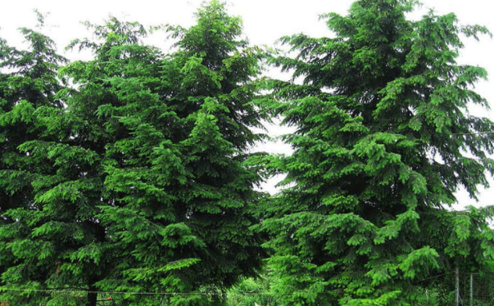
Так называемые эндемики Евразии сосредоточены преимущественно на Японских островах, в России, Восточном Китае. Живучка, род которой насчитывает порядка 30−50 видов, является ярким примером такого растения. Растительный мир Евразии разнообразен, а потому здесь обнаруживаются не только эндемические растения. Есть также достаточно редкие, а также попавшие сюда с других материков разновидности. Примером здесь может послужить дугласия, которая встречается в лесных и предгорных районах.
Таблица растений, характерных для рассматриваемой зоны, включает в себя интересные виды, допустим, раффлезию, самый большой цветок в мире, а также экзотичные тюльпанное дерево и баньян. Некоторые из них являются эндемичными, то есть присущими территории только этого континента. Если кратко рассказать о том, какие деревья наиболее характерны для Европы, то можно назвать дубы, сосны, ели. Около Средиземного моря растут преимущественно оливы, лавр, а также некоторые вечнозеленые кустарники.
ТУНДРА И ЛЕСОТУНДРА
Зона тундры располагается между 68° и 55° материковой части континента. Визуально ее протяженность можно определить по побережью Северного Ледовитого океана. Что касается климата, тундра соотносится с субарктическим поясом.
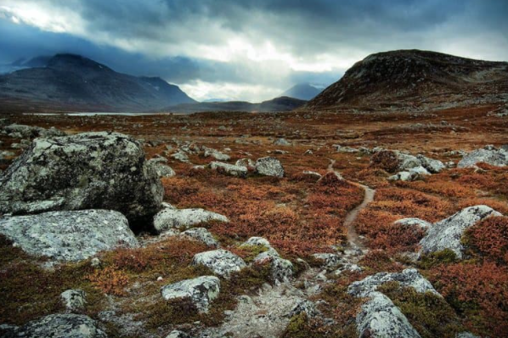
Рассматриваемая природная зона отличается тем, что лето здесь имеет очень малую длительность, а воздух при этом прогревается чуть выше 0 °C. В остальное время в тундре преобладают минусовые температуры, высокая влажность и неизменная вечная мерзлота. Все это значительным образом повлияло на растительность: в этой области встречаются преимущественно мхи, низкорослые кустарники и лишайники. Ближе южной границе тундры появляются карликовые берёзы.
Лесотундра находится по всей южной границе тундры, между Кольским полуостровом и р. Индигирка. Эта зона также соотносится с субарктическим климатическим поясом. В зависимости от рельефа и особенностей местности, ширина лесотундры варьируется от 20 до 200 км.
Эта местность характеризуется более теплым и длительным летом, когда воздух прогревается вплоть до + 15 °C. Основываясь на этом факторе, меняется и растительность природной зоны: все чаще встречаются березы, ели, лиственницы и кедрачи. Что касается ягод, здесь можно найти морошку, голубику и толокнянку.
ХВОЙНЫЙ, СМЕШАННЫЙ И ШИРОКОЛИСТВЕННЫЙ ЛЕСА
Вслед за лесотундрой взору путешественника открывается одна из самых широких и больших природных зон не только этого континента, но и всех регионов мира — это пояс хвойных лесов. При этом ему соответствует не одна климатическая зона, а сразу несколько: они меняются с запада на восток (от умеренной до резко континентальной).

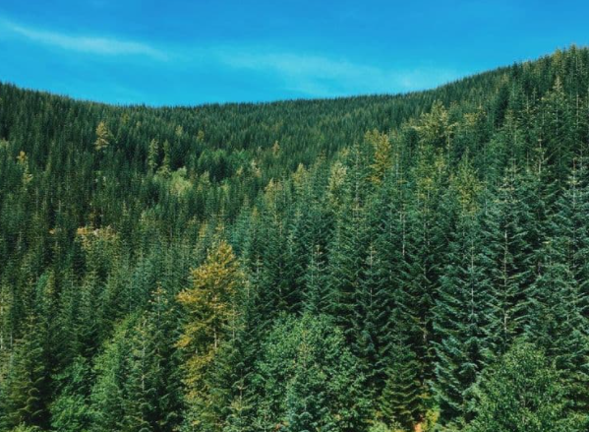
Это сильно повлияло на флору в этом регионе, оставив преобладающим только хвойный тип растений. В верхнем ярусе здесь встречаются лиственницы, пихты, сосны и ели. Во втором, более низком, преобладают низкорослые кустарники, среди которых встречаются черника, брусника и багульник. Третий ярус составляют мхи и лишайники.
Если перемещаться дальше на юг, вглубь континента, взору открывается пояс смешанных лесов. Градация происходит постепенно по всей границе между зонами, но ближе к югу количество хвойных пород значительно уменьшается. Стоит отметить, что ширина природного пояса в километрах неодинаковая: она сужается по мере движения на восток. Смешанные леса соотносятся с умеренным климатическим поясом, для которого характерными являются теплое, даже жаркое, лето и умеренно морозная, короткая зима.
Здесь без труда можно найти как ели и сосны, так и дубы, клены, березы и различные фруктовые деревья (дикую яблоню или грушу). Нередко встречаются также низкорослые породы, например, калина, рябина, малина и лещина. Нижний растительный ярус представлен травами, мхами и лишайниками.
ОБЛАСТЬ ШИРОКОЛИСТВЕННЫХ ДЕРЕВЬЕВ
По мере возрастания среднегодовых температур зона смешанных лесов сменяется широколиственными породами. Здесь намного реже встречаются болотистые участки, а также значительно увеличивается разнообразие флоры и фауны. Специалисты условно разделяют данную зону на Европейскую и Дальневосточную. Если анализировать состав верхнего яруса, тут можно найти дуб, клен, бук, вяз, ясень. Что касается низкорослых пород, наиболее часто встречаются черемуха и лещина, а среди трав:
- осока;
- крапива;
- медуница.
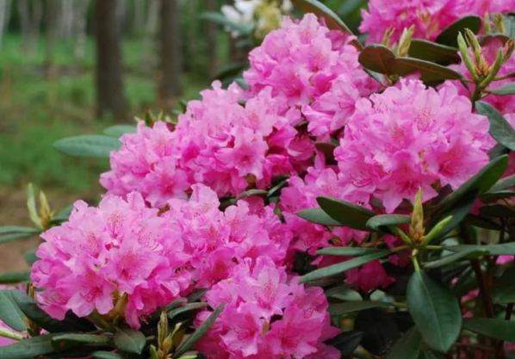
Дальневосточная часть имеет свои редкостные породы, встречающиеся только в этом регионе. К ним можно отнести лианы (лимонник, отдельные сорта винограда), вечнозеленые растения Евразии, например, рододендрон. Также специалисты выделяют в зоне широколистных лесов большое количество эндемиков.
К наиболее распространенным среди них относят аризему, женьшень и джефферсонию. На территории этой зоны активно выращивается большое количество баштанных, зерновых и овощных культур. Именно поэтому большая часть земель была разорена.
ВЕЧНОЗЕЛЕНЫЕ СУБТРОПИКИ
Жестколистные вечнозеленые растения расположились на побережье двух морей: Черного и Средиземного. Здесь практически не бывает морозов: летние температуры довольно высокие при минимальном количестве осадков, а зимы теплые и влажные. Такие условия отвечают субтропическому климатическому поясу.
Положительные погодные характеристики обусловили многообразие флоры, в которую включены как кустарники, так и жестколистные растения. Наиболее часто здесь встречаются лавры, маслины, кедры и кипарисы, вечнозеленые дубы и сосны, а также различные цитрусовые и подвиды магнолий. Первозданные леса на этой территории считаются настоящей редкостью, так как территории достаточно плотно заселены.
ВЛАЖНЫЕ ТРОПИКИ
Между влажными субтропическими лесами и пустынями расположилась зона тропических насаждений. Ярко выражена она на полуострове Индостан. Регион характеризуется муссонным типом климата с попеременными периодами засух и дождей.

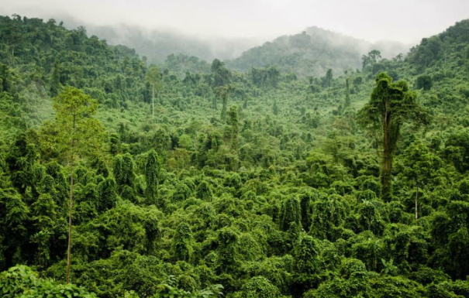
За последние десятилетия количество населения в этой зоне настолько увеличилось, что с целью земледелия люди уничтожили значительное количество уникальной флоры. Существует множество растений, которые сохранились только в ущельях отдельных рек или же в заповедниках.
В восточной части этой зоны достаточно часто встречаются как лианные растения, так и эпифиты. Больше всего выращивается орхидей, которые отличаются большим разнообразием. Также для пояса тропических лесов характерными являются посадки бамбука и пальм. Многоярусность насаждений обусловила тот факт, что на одной площади могут встречаться лавр, эбеновые и тиковые деревья, а также камфорные растения.
На этих территориях выращивается довольно широкое число пряностей, среди которых наиболее популярными являются куркума, ваниль, все виды перца, кунжут, кардамон, гвоздика и корица, а также мускатный орех. В этой части Евразии климат достаточно благоприятен, чтобы регулярно заниматься земледелием. В этом регионе чаще всего выращивают теплолюбивые фрукты (папайю, манго, бананы и ананасы, авокадо), а также орехи, кофе, какао и тростниковый сахар. Но основная часть природной зоны, конечно же, занята огромными рисовыми плантациями.

СТЕПИ И ПУСТЫНИ
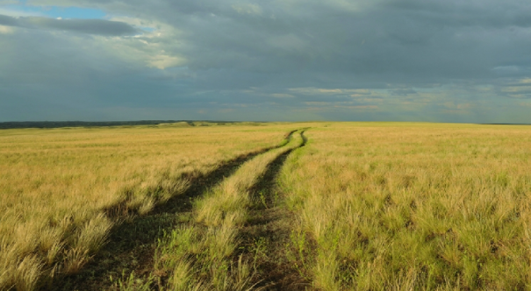
Природная зона под названием степь расположилась в умеренном климатическом поясе. Только небольшая ее часть находится в субтропическом регионе (восток континента). Деревья на этой территории практически не растут, так как для этого необходимо достаточное количество осадков, а в зоне степи их объем не превышает 500 мм за год. Считается, что такие почвы достаточно плодородны, чтобы высаживать на них теплолюбивые зерновые культуры, например, кукурузу, бахчу или подсолнухи. Именно из-за этого территории степи практически полностью разорены.
Отдельные территории этой зоны на сегодняшний день являются заповедниками, где проживают редкостные виды животных. Среди растений, которые смогли приспособиться к подобной засухе, можно выделить шалфей, ирис и фиалку, а также:
- одуванчик;
- мак;
- ковыль;
- полынь.
Украинский ковыль (один из 300 подтипов) относится к категории эндемиков. В России и Украине он занесен в Красную книгу. Чаще всего его можно встретить на побережье Черного моря, а также в Приазовье. Цвести он начинает только после трех лет жизни. Многие специалисты в области флористики отмечают красоту и пышность соцветий. Именно этот фактор обусловил частое использование этого растения в букетах и декоративных цветочных композициях.
Для этого континента более характерными являются полупустыни, которые находятся между степями и пустынями. Их территория охватывает территорию между Прикаспийской низменностью и границей Китая на востоке. Основными особенностями климата являются большая разница между ночными и дневными температурами, а также минимальное количество осадков (не более 250 мм за год). Что касается соответствия зоны пустынь и полупустынь определенному типу климата, они охватывают сразу 3 пояса:
- тропический;
- субтропический;
- умеренный.
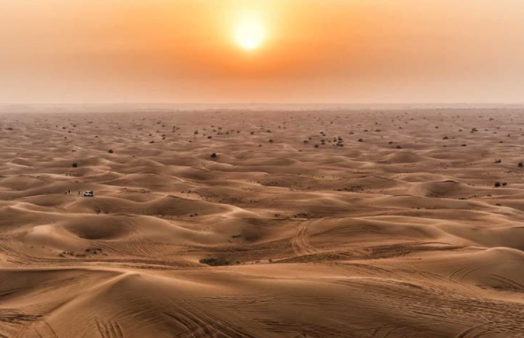
Общая площадь пустынь в Евразии составляет примерно 7 000 000 км2. При этом наибольшую площадь занимает пустыня на Аравийском полуострове.
В рассматриваемой области, по сообщениям специалистов, могут расти виды, которые хорошо приспосабливаются к неблагоприятным условиям окружающей среды.
Флора в этих местах довольно ограниченная: наиболее часто встречаются такие растения, как верблюжья колючка, акация, тамариск и солянка. Обрабатывать землю можно исключительно на искусственно орошаемых территориях.
КРАСНАЯ КНИГА
Если путешественник решит совершить длительную экскурсию, пересекая все природные зоны континента, его взору откроется не очень радостная картина. Дело в том, что первозданные леса практически полностью уничтожены, особенно в районах с высокой густотой населения. На этих территориях возводят современные застройки.
Такое вмешательство человека в экосистему не прошло бесследно для растительного и животного мира. Очень много видов флоры и фауны находятся на грани вымирания, из-за чего их пришлось занести в Красную книгу. Создание такого природного справочника было идеей известного британского ученого Питера Скотта. Сегодня подобные списки можно встретить в разных регионах и странах. Основной идеей стала охрана видов, находящихся на грани вымирания, посредством создания для них специальных природных парков, заповедников и охранных зон.

